西南大学 计算机与信息科学学院

《企业级开源框架》课程
实验基本信息：
实验类型： □验证性 □设计性 □综合性
理论教师： 任柯 实验指导教师： 任柯
学生姓名: 吴孜远 学号: 222022321062009
班级： 软件工程中外合作01班
上课日期： 2024.4.16
成 绩

一、实验目的
理解Mybatis和传统 JDBC 操作数据库持久层之间的差异，掌握Mybatis的基本映射以及其查询体系。
【学习内容】
当快递员想要查看自己接了哪些代取单的时候，我们需要将这种操作转换为对数据库的查询。JDBC为我们提供了一种接口，各厂商以“驱动”的方式实现接口。但JDBC虽然简单，但比较繁琐。因此我们可以使用MyBatis访问框架来避免这些复杂的JDBC代码和手动设置参数以及获取结果集。
我们可以定义一个简单POJO类来描述快递员所接取的代取单（包括快递员编号，快递单号，地址电话等信息），然后使用映射器定义相应的SQL语句，从而以面向对象的方式来操作数据库。
【实施方式】
讲授法、实验实作演示教学
【学习要求】
- 在数据库中提前创建代取单数据表内容包含快递员编号，快递单号，地址，电话
- 给出编写的POJO类，对应其在数据库的各项字段
- 给出编写的Mapper类，写出增删改查四种操作所要映射的函数
- 给出Mapper配置文件用于定义SQL语句
- 给出MyBatis配置文件用于描述如何连接数据库以及如何查找映射文件
二、 实验过程及结果
实验过程：
先展示一下项目的结构：
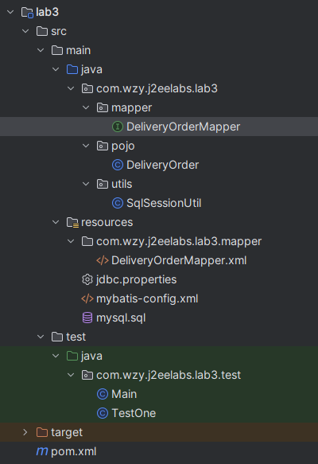
Java目录中的mapper包存放操作函数映射接口，pojo存放数据库中一个表对应的类，utils中封装了一些功能，这里是获取sqlsession的固定操作。
Resources目录中也有一个mapper包，存放的是与mapper接口函数对应的sql操作。Jdbc.properties存放的是jdbc的drivername，url，username，password值，这是为了方便使用和修改才另外存放在这里。Mybatis-config.xml中是mybatis中最重要的配置，包括连接数据库池，加载映射等。Mysql.sql中就是我们建表的sql语句。
Test中就是我们用来测试连接是否成功和操作是否有效的方法。这里可以用junit的test标签（方便），也可以直接执行main函数。

接下来是详细步骤：
首先我们在数据库中建表：
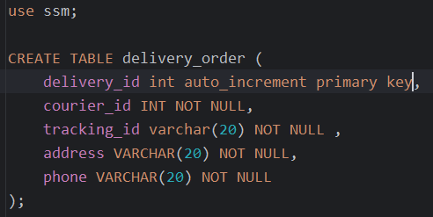
我这里没有设置快递单号为主键，而是另外设置了一个自增id作为主键，这也是常用操作了。

然后我们写出pojo类，对应的就是数据库中这个table的各个字段。包括生成了getter和setter，还有有参构造constructor。字段类型必须要和table中的对应。
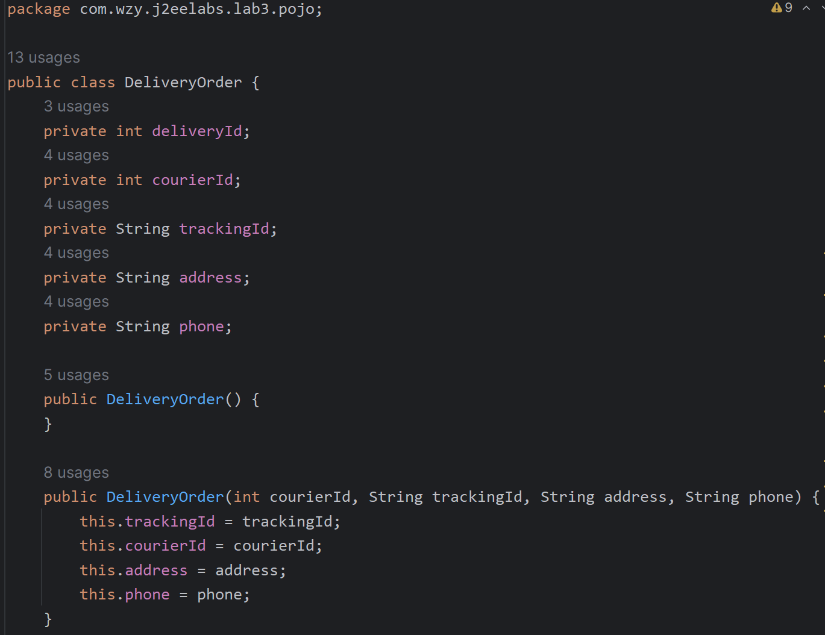
Getter和setter就不展示

接下来我们写mapper接口，声明增删改查四种操作的接口函数：
这里注意我们的param标签，import的依赖一定要引用正确，因为spring的包中也有param。
注意传递参数的方法，还有考虑sql语句需要的参数是哪些，是否需要返回。
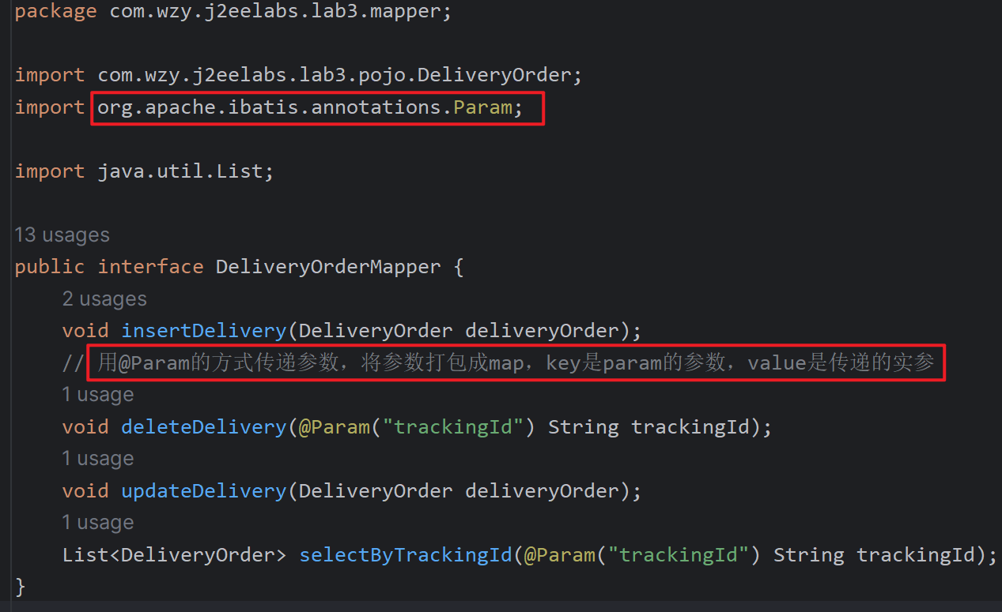

接下来我们写出接口对应的sql语句，写在resources中的mapper包下，注意这里接口所在的包和sql所在的包都是mapper，地址一样，只是一个在java中，一个在resources中。最终会被加载到同一个目录之下。
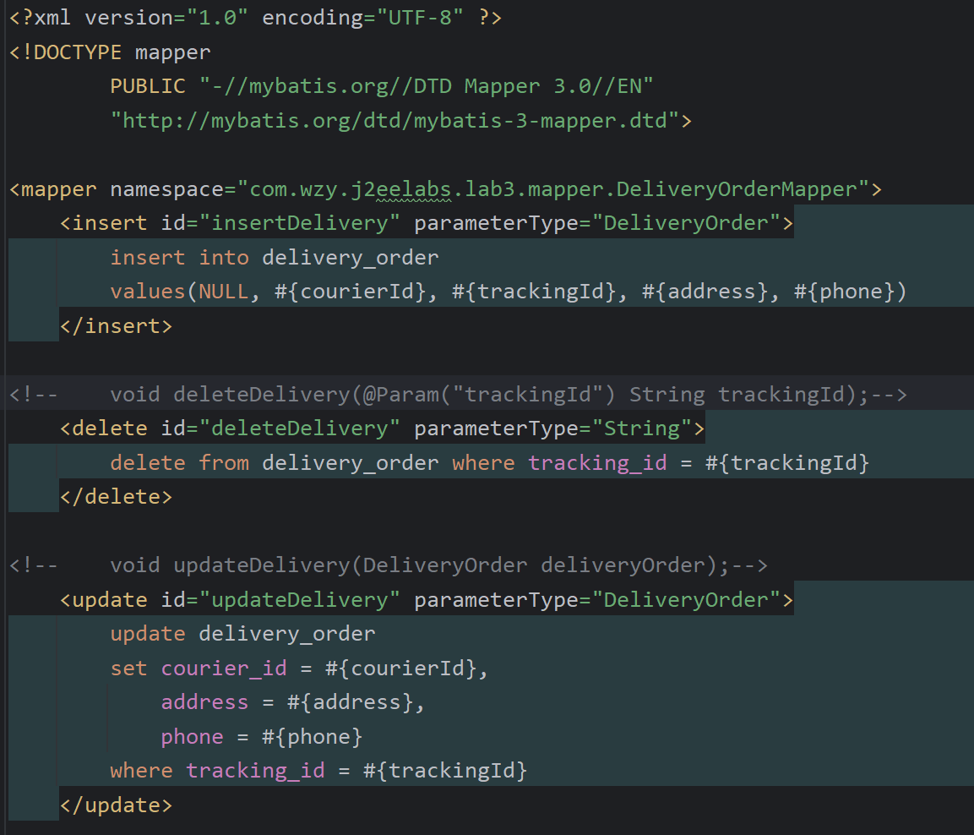
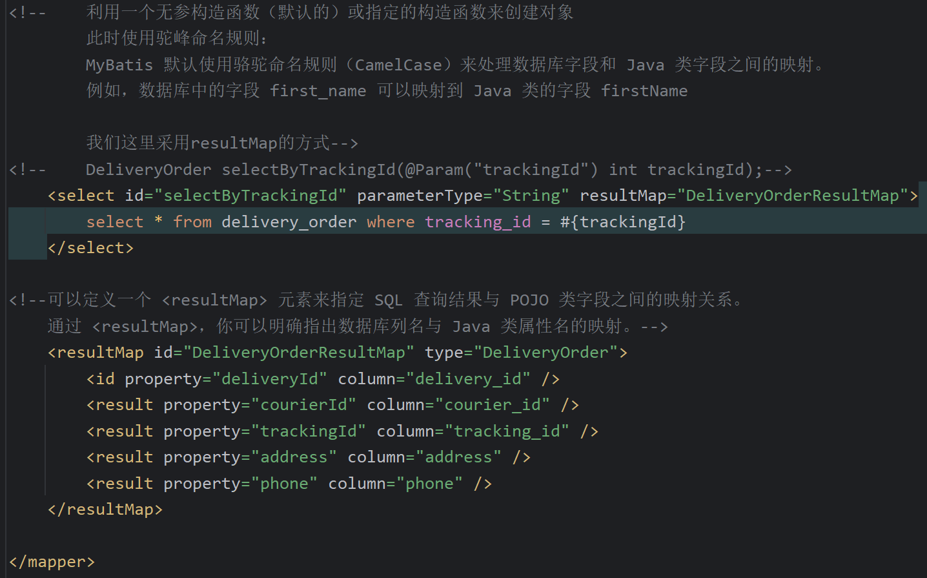
需要注意的是由返回值的操作，mybatis是如何将返回的表列名与java类名对应的呢？我们可以设置这样一个resultMap，将property和colume一一对应，然后调用响应的构造函数封装成一个type类型的类。使用它的时候就用resultMap属性来指明它的id。或者也可以利用一个无参构造函数（默认的）或指定的构造函数来创建对象。此时使用驼峰命名规则：MyBatis 默认使用骆驼命名规则（CamelCase）来处理数据库字段和 Java 类字段之间的映射。例如，数据库中的字段 first_name 可以映射到 Java 类的字段 firstName。

接下来我们看mybatis-config.xml：
我们在里面设置了如何连接数据库，指定了mapper文件（java文件和xml文件）的地址，指定了pojo中类的别名（不需要再写完整类名）。

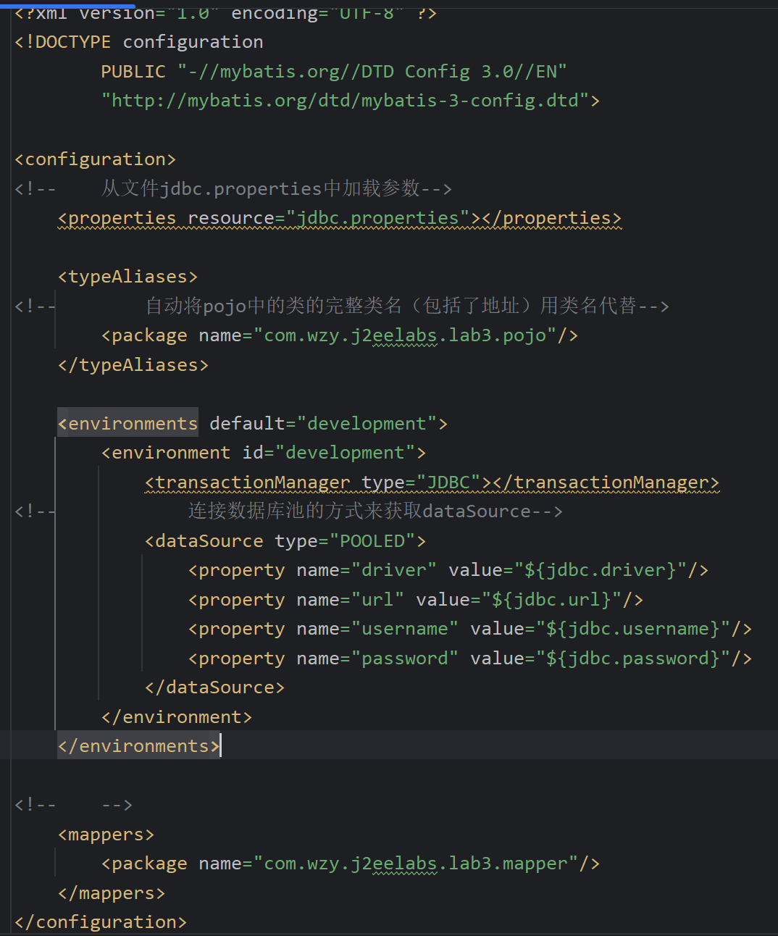

结果：
我们可以测试一下看能不能通过这些接口来进行数据库操作。
首先我们将获取sqlSession的步骤给封装到一个单独的类中作为static函数：
具体每一步的含义在注释中有标注：
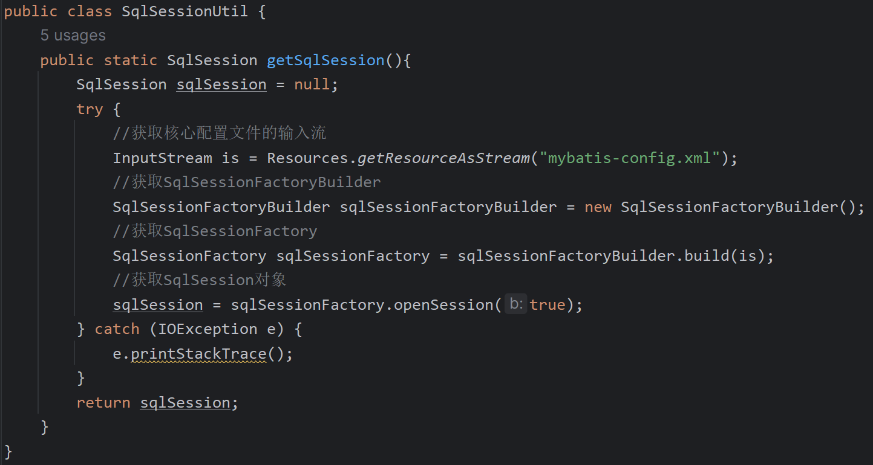

之后我们在主函数中就可以直接通过这个类获取sqlSession，然后通过反射的方式getMapper，通过Mapper的接口来操作数据库：
这里我们用junit的@Test标签来执行，方便嘛。我们挨个测试一下看看：
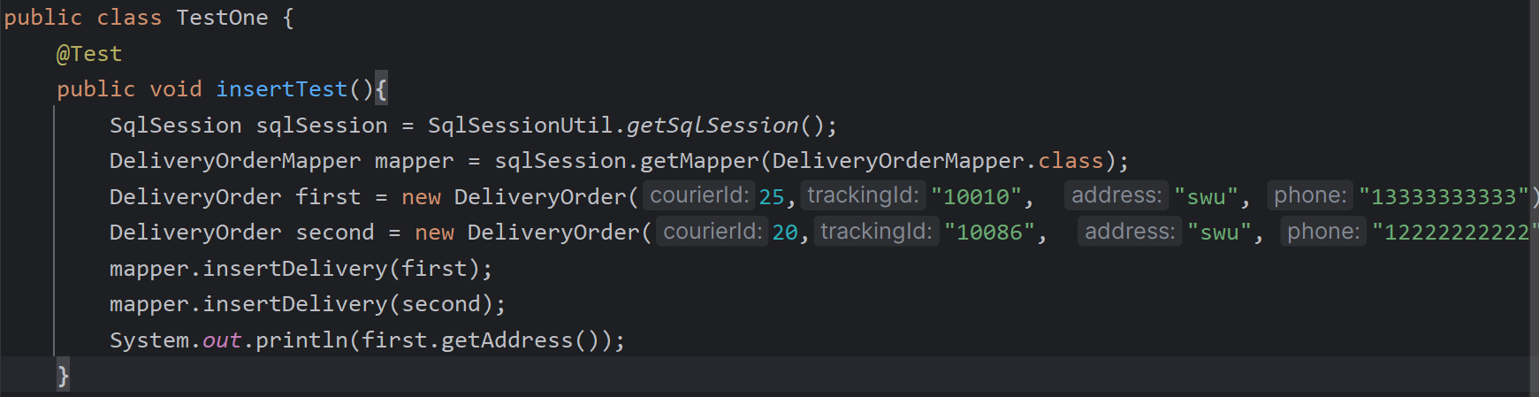
结果：
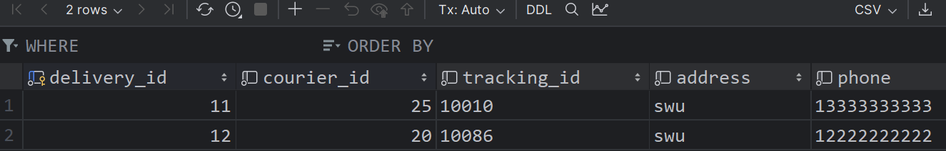
我们这id是自增的，前面测试过几次了，不用管。
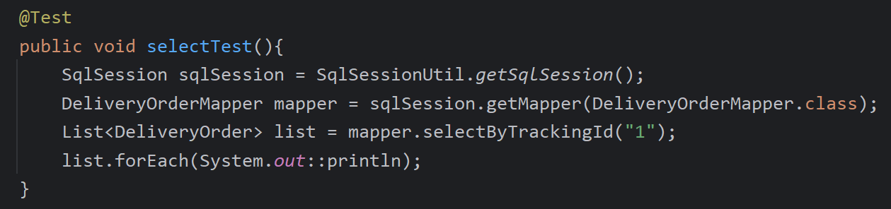
结果：
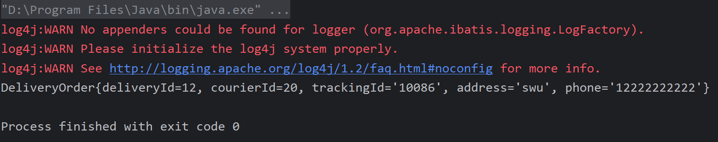
成功输出了select到的对象
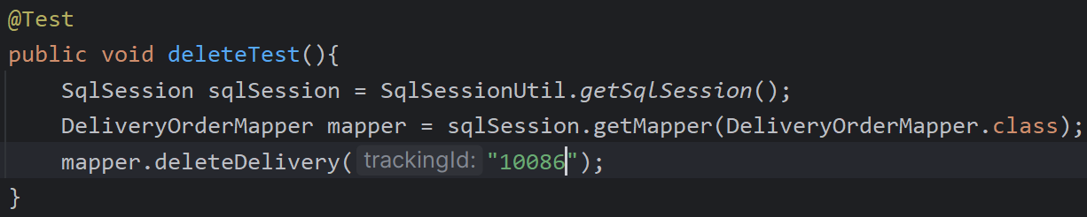
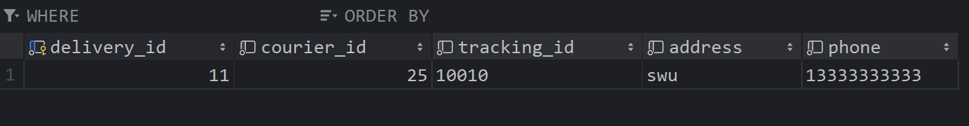

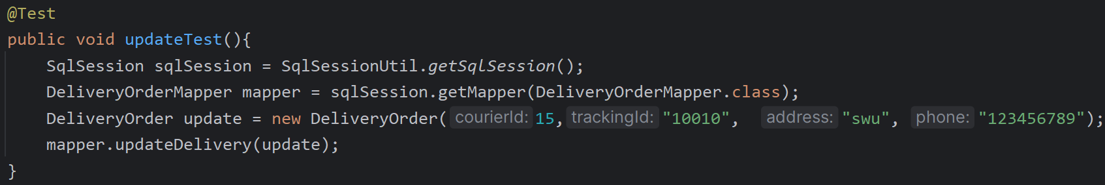
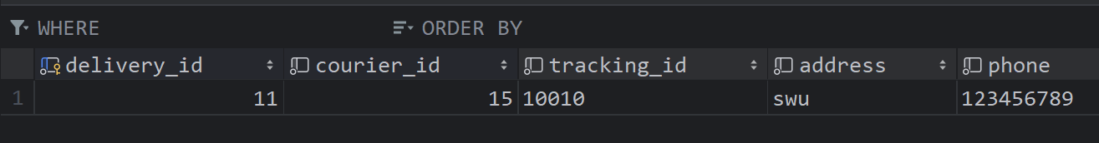
- 个人问题分析
      - 忘记了将java中的mapper目录和resource中的mapper目录名字没有设置成一样的，导致两种文件不能加载到同一个目录下。然后不能忘记在mybatis-config.xml中设置mapper的package，直接引入mapper目录下面的所有xml文件。
      - 注意字段的类型匹配问题
      - 回想一下sql语句语法
四、 实验总结
从建立数据库到连接数据库，再到建立pojo，建立mapper接口，设置sql和接口映射，设置mybatis中的别名和mapper。最后获取sqlSession，使用mapper接口来操作数据库。这是引入了mybatis的方便之处。

签名：
日期： 年 月 日

